T e p e l n é m o t o r y

Doporučený studijní materiál: <http://fyzika.zskrestova.cz/tepelne-motory/>

Motory jsou **hnací** stroje, které pohánějí stroje **hnané.**

* **Elektrické motory** (tzv. elektromotory) – přeměňují **elektrickou** energii na **pohybovou**
* **Tepelné motory** (**spalovací)** – přeměňují **tepelnou** energii na **pohybovou**

***Elektromotory – ekologičtější***

Elektrospotřebiče - *blíže v 9. ročníku*)

Mobilní hnané stroje - problém napájení, omezený pohyb (automobily, tramvaje, …)

*Tepelný (spalovací) motor:* je stroj, který přeměňuje část vnitřní energie paliva (uvolněné hořením) na mechanickou práci. Tato přeměna není dokonalá, charakterizuje ji veličina účinnost η. (poměr mezi přijatou a využitou energií)

*Dělení tepelných motorů:*

1. **Motory s vnějším spalováním** - parní motory: parní stroj, parní turbína (pracovní látkou je vodní pára, která se získává v parním kotli mimo vlastní motor
2. **Motory s vnitřním spalováním** - spalovací motory: zážehový motor, vznětový motor, proudový motor, raketový motor (pracovní látkou je plyn, vznikající hořením paliva uvnitř motoru)

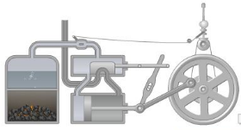

**Ad1) parní stroj** -

* [pístový](http://cs.wikipedia.org/wiki/P%C3%ADst) [tepelný stroj](http://cs.wikipedia.org/wiki/Tepeln%C3%BD_stroj), přeměňující [tepelnou energii](http://cs.wikipedia.org/wiki/Tepeln%C3%A1_energie) vodní [páry](http://cs.wikipedia.org/wiki/P%C3%A1ra) na energii [mechanickou](http://cs.wikipedia.org/wiki/Mechanick%C3%A1_energie), nejčastěji [rotační pohyb](http://cs.wikipedia.org/wiki/Rota%C4%8Dn%C3%AD_pohyb) účinnost 10 %
* 19.století - století páry. Parní lokomotivy, parníky, transmise, zemědělské stroje, parní válec), vynálezce [James Watt](https://cs.wikipedia.org/wiki/James_Watt) ([1765](https://cs.wikipedia.org/wiki/1765))
* parní turbíny roztáčení párou lopatek turbíny, elektrárny, účinnost 35 %

**Ad2) Spalovací motory** - můžeme podle druhu používaného paliva rozdělit do dvou základních skupin:

* 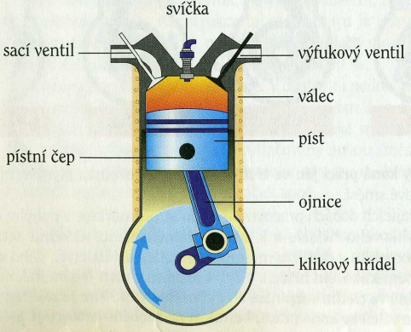**Zážehový** motor – jako palivo se používá **směs benzínu** se vzduchem
* **Vznětový (Dieselův)** motor- jako palivo se používá **směs nafty** se vzduchem
* *Leonire, Benz, Daimler, Otto, Diesel* (konec 19. stol.)

*Principem činnosti je to, že v důsledku výbuchu směsi* ***ve válci*** *začne* ***píst*** *vykonávat pohyb (neustále nahoru a dolů) a přes* ***ojnici*** *se jeho* ***posuvný*** *pohyb přenáší na* ***otáčivý*** *pohyb* ***klikového hřídele****.*

Motor **čtyřdobý** (pracuje na 4 doby):

* **doba – sání** – přes sací ventil se do prostoru válce nasaje směs, píst se pohybuje shora dolů
* **doba – stlačování (komprese) –** nasátá směs se ve válci stlačí pohybem pístu zdola nahoru
* **doba – výbuch (exploze) a následné rozpínaní (expanze) – pracovní doba**. V důsledku výbuchu směsi vzniká ve válci **tlak. Tlaková sila** uvádí píst do pohybu shora dolů.
* **doba – výfuk** – píst se pohybuje zdola nahoru a vytlačuje spálené plyny přes výfukový ventil do ovzduší



*Pracovní dobou je pouze doba* ***třetí****. Pohyb pístu během ostatních dob se děje v důsledku* ***setrvačnosti,*** účinnost 30 %

Rozdíl mezi motorem zážehovým a vznětovým je jednak v druhu použitého paliva, tak také ve způsobu zapálení této směsi.

* Zážehový motor – směs se zapaluje pomocí **zážehu elektrickou svíčkou**
* Vznětový motor – do prostoru válce se nasaje vzduch a dojde k jeho velmi prudkému stlačení, čímž se zvýší její teplota cca na 600°C a do něj se vstříkne pomocí **vstřikovacího čerpadla** nafta a dojde k **samovznícení** směsi

**Výhody** vznětového motoru oproti zážehovému:

* větší účinnost
* je ekonomičtější, protože spotřebuje menší množství paliva.

**Nevýhody** vznětového motoru oproti zážehovému:

* je masivnější, těžší (kvůli velkému tlaku ve válci) a proto se používá hlavně v těžkých dopravních prostředcích
* má vyšší pořizovací cenu a také finanční nároky spojené se servisem jsou vyšší než u motoru zážehového

Motory **zážehovými dvoudobými** - menší hmotnost, jednodušší. Mají menší účinnost a jsou velmi neekologické (nedokonalé spalování). Používají se např. u malých motocyklů, travních sekaček nebo motorových pil.